Reitverein Ahnatal-Vellmar

Bibbig und Pabst erreichen vordere Plätze

Vellmarer Dressurreiter erfolgreich beim Heimturnier
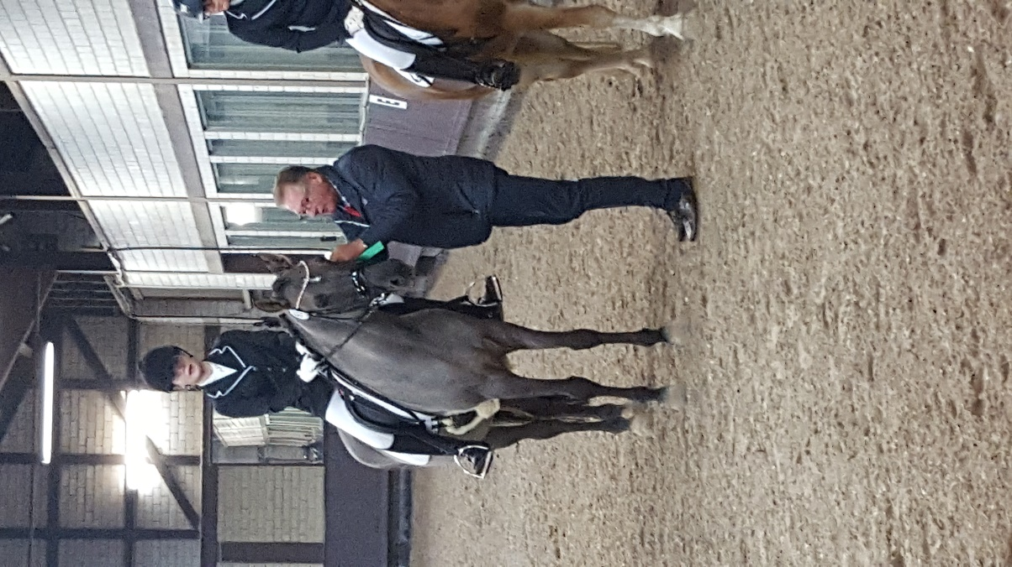
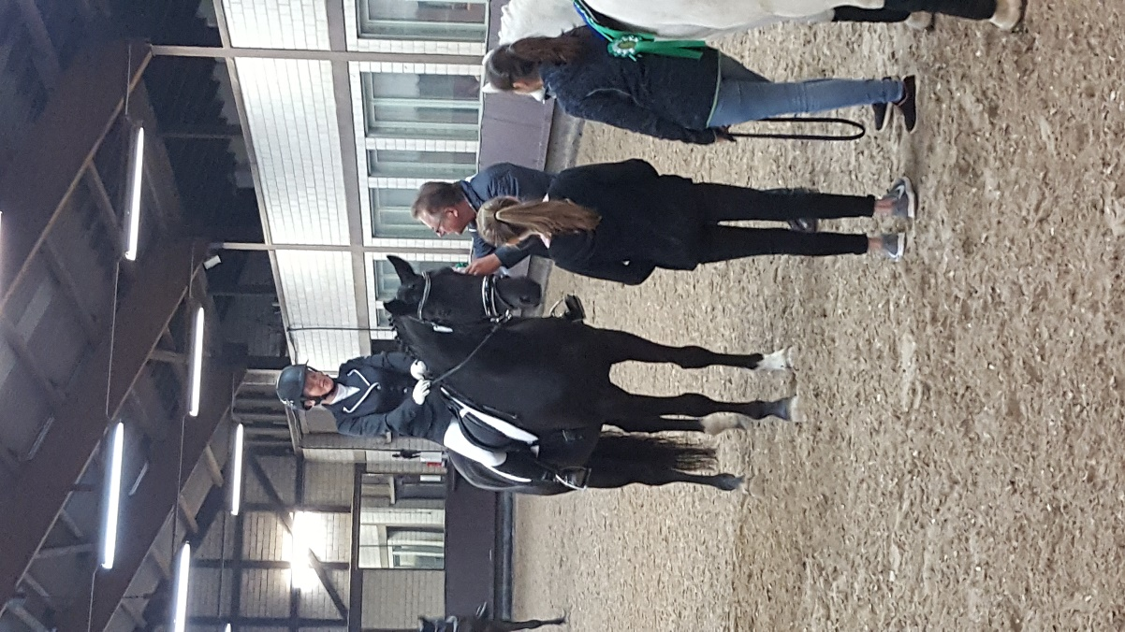
Beim traditionellen Dressurturnier des Reitvereins Ahnatal-Vellmar vom 29. September bis 01. Oktober 2017 konnten sich auch heimische Starter über ihr gutes Abschneiden freuen. Melina Bibbig und Martina Pabst überzeugten die Richter mit souveränen Ritten und erreichten somit vordere Plätze. In der Dressurprüfung der Klasse A* wurde Melina Bibbig mit Diva Delicia Vierte, Martina Pabst kam mit Salinero auf den sechsten Platz. In der Dressurreiterprüfung der Klasse A wurde Martina Pabst zusammen mit Mariella Jasinskas vom RFV Kassel-Harleshausen Dritte, Melina Bibbig nahm diesmal den sechsten Platz ein.

Melina Bibbig und Martina Pabst bei den Platzierungen

Mehrfach siegreich
Die Dressurprüfung der Klasse A* und die Dressurreiterprüfung der Klasse A gewann Tina Schneider aus Hofgeismar mit ihrem Pferd Daylight´s Pride. Doppelt erfolgreich war auch Phillip Hess vom RV Hof Bettenrode, er konnte in der Dressurpferdeprüfung der Klasse A die beiden ersten Plätze für sich verbuchen. Maren Henkel vom Reitsport am Rittergut Hoppensen erzielte sowohl in der Dressurreiterprüfung der Klasse L als auch in der Dressurprüfung der Klasse L* auf Trense jeweils den ersten Platz. Einen erfolgreichen Turniertag hatte am Samstag auch Elena Gronewold-Pfannschmidt vom RFV Pferdezentrum Edersee Waldeck-O, die in der Kombinierten Dressurprüfung der Klasse M* mit zwei harmonischen Ritten und schwierigen Lektionen passend zur Musik begeistern konnte und damit die ersten beiden Plätze belegte.

Dritter Sieg in Folge in schwerer Prüfung
Als erfolgreichste Reiterin des Turniers kann wiederum Marion Loew vom RV Hof Bettenrode bezeichnet werden. Sie gewann die Dressurreiterprüfung der Klasse M*, belegte in der Dressurprüfung der Klasse M** Platz eins und zwei und konnte mit ihrem Pferd Walk of Fame zum dritten Mal in Folge die schwere Prüfung der Klasse S* und damit den sportlichen Höhepunkt des Turniers für sich entscheiden. Svenja Bachmann vom Landw. RV Kalthof erhielt mit ihren beiden Pferden jeweils genau die gleiche Punktzahl und kam damit zweimal auf den zweiten Platz in der Dressurprüfung der Klasse S*, zudem war sie die Drittplatzierte hinter Marion Loew in der Dressurprüfung der Klasse M**.

Reiten in Zahlen:
Dressurturnier in Vellmar

Dressurprüfung Kl.S*
- Marion Loew mit Walk of Fame
- Svenja Bachmann mit Rubin Dark und Donnerwetter
Dressurprüfung Kl.M**
- Marion Loew mit Walk of Fame
- Marion Loew mit Dantez
- Svenja Bachmann mit Donnerwetter
Komb. Dressurprüfung Kl.M*
- Elena Gronewold-Pfannschmidt mit Don Frederike
- Elena Gronewold-Pfannschmidt mit Fürstentanz
- Bettina Morbitzer mit Dream of Rock
Dressurreiterprüfung Kl.M*
- Marion Loew mit Dantez
- Angelina Rosenkranz mit Quantum Ray
- Bettina Morbitzer mit Dream of Rock
Dressurprfg. Kl.L*
- Sina Marie Groneberg mit Cornadinho
- Alexandra Kinne mit Prince Dumas
- Rita Joraschewski mit Raja
Dressurreiterprüfung Kl.L
- Maren Henkel mit Happy Flame
- Susan Morbitzer mit Rock For You WH
- Alexandra Kinne mit Prince Dumas
Dressurprfg. Kl.L* - Tr.
- Maren Henkel mit Happy Flame
- Alexandra Kinne mit Prince Dumas
- Sina Marie Groneberg mit Cornadinho
Dressurpferdeprüfung Kl.L
- Karin Suckel mit Francesco di Neri
- Ann-Katrin Rexhausen mit Vaninqueur D´Avenir
- Andrea Ehrhardt mit Rosebud
Dressurprüfung Kl.A*
- Tina Schneider mit Daylight´s Pride
- Mariella Jasinskas mit Immenmoor Venja
- Melanie Engelhard mit Edoardo Mortara
Dressurpferdeprfg. Kl.A
- Philipp Hess mit Damalio H
- Philipp Hess mit Zenobios
- Carolin Miserre mit Wallis Simpson
Dressurreiterprüfung Kl.A
- Tina Schneider mit Daylight´s Pride
- Susan Morbitzer mit Rock For You WH
- Marielle Jasinskas mit Immenmoor Venja und Martina Pabst mit Salinero

